人间四月 不负春光 勤耕不辍
——双流区名师夏加强工作室课例研讨活动
（成都信息工程大学红樱实验学校现场）
人们常说，“你在三四月播下的种子，八九月时自有答案。”伴着柔和的春风，四月的第一次工作室研讨活动如约而至。双流区名师夏加强工作室的成员们一同走进了成都信息工程大学红樱实验学校，开展了以“基于教学评一致的小学班级合唱教学策略研究”的课例研讨活动。成都市特级教师，双流区教育科学研究院学前教育室主任：叶美蓉，双流区胜利幼儿园园长李隽、成都信息工程大学红樱实验学校校长周洪伟，副校长李海华，学校全体音乐教师全程参与本次活动。
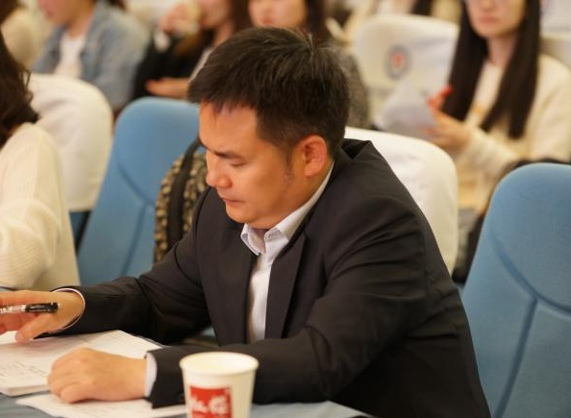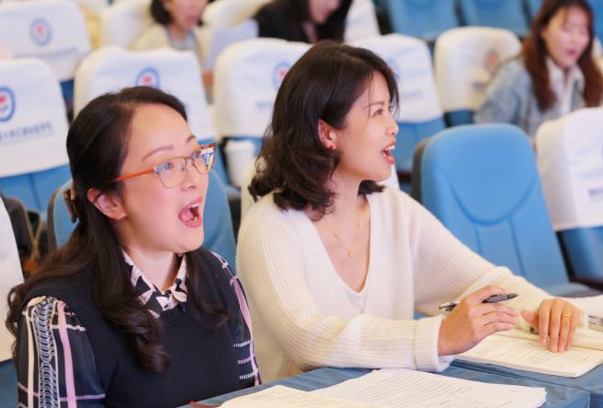
本次活动共三个环节：课例展示、评课议课和导师评课。
第一节课由红樱实验学校谷雨老师带来的四川地方教材《川腔蜀韵》中的《茶俗歌》，教学中，谷老师通过好玩的手指游戏引入课题，学习手指游戏和四川盘子的击打方式，用四川话绘声绘色地朗读、演唱、表演童谣。通过念、奏、演、编唱等活动，体验川腔的韵味；边唱歌边对应相关的指头，培养角色意识和形象思维，板块之间衔接紧密有趣，课堂上同学们积极参与游戏，边玩边学、边打边唱，不仅学习了有趣的音乐知识，还在潜移默化中提升了文化自信。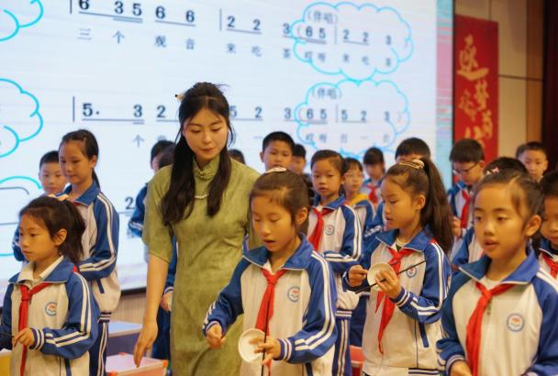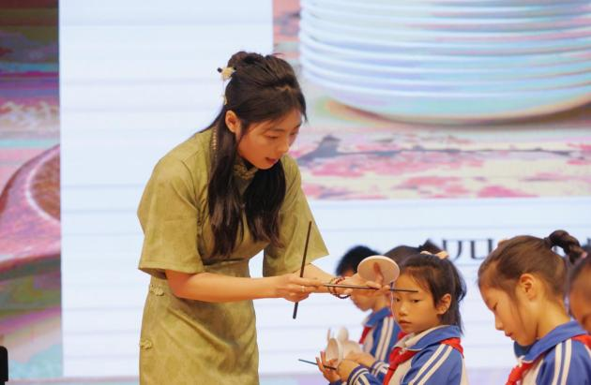
棠湖小学罗雯佳老师带来的歌唱课《西风的话》，通过情境创设导入，不仅吸引了孩子们的学习兴趣，还体现了音乐与语文的学科融合。罗老师重视合唱教学，深入挖掘了歌曲内涵，二声部的融入使歌曲更加地优美丰富，充分的聆听体验让孩子们用听觉去感受音乐中的美好，律动、旋律线的加入，让孩子们更能感受到旋律与节奏的韵律美。课堂上孩子们通过听赏与评述、演唱等，描述和飙到了优美的秋天，在音乐中感知二声部合唱的魅力，在合作演唱中感受到了团结协作的快乐。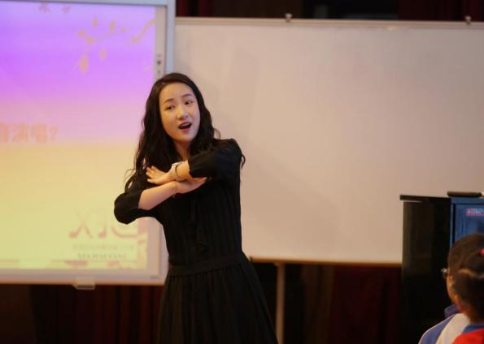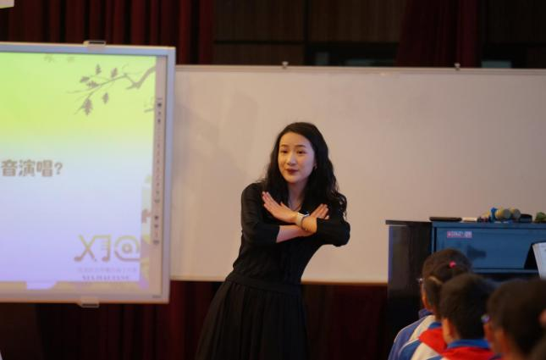
迎春小学胡雪莲老师带来的是《甜甜的秘密》，她用了一个甜甜的小故事将所有的同学老师们带到甜甜的音乐中。通过师生问好的形式，趣味性地引导学生掌握了八分休止符；用小橘子贯穿整堂课，充满童趣又符合了三年级学生好奇的学情特点。胡老师的活动设计非常合理，紧扣主题，开发了学生们的想象力。分乐段的演唱对比强烈，让孩子们通过聆听了解了歌曲的情绪和力度，铃鼓的加入更是体现了学生的学习自主性。学生们在课堂中，积极思考、不仅在甜甜的小故事中学会了好听的歌曲，还感受到了浓浓的师生情谊。胡老师最后用《每当我走过老师的窗前》作为拓展，对应了我们的大单元教学，使课堂得到了进一步的升华。
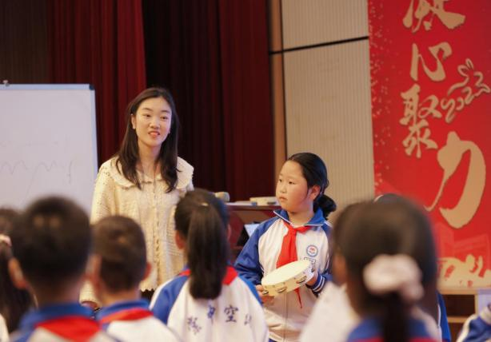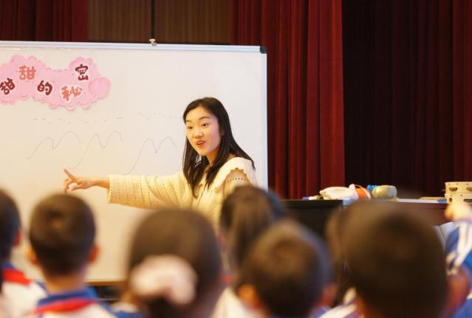
三节课都得到了老师们的高度认可，展开了激烈的评课议课。工作室四个小组分别上台进行了分享发言，总结了三位老师的课例优缺点，集思广益，让老师们都有了新思考、新方向，评课议课这也是本次教研学习中最重要的一点。
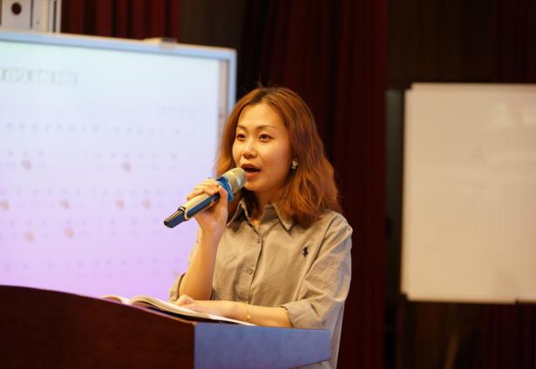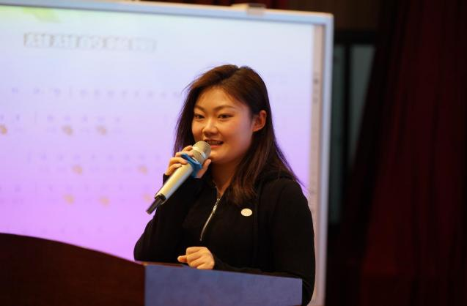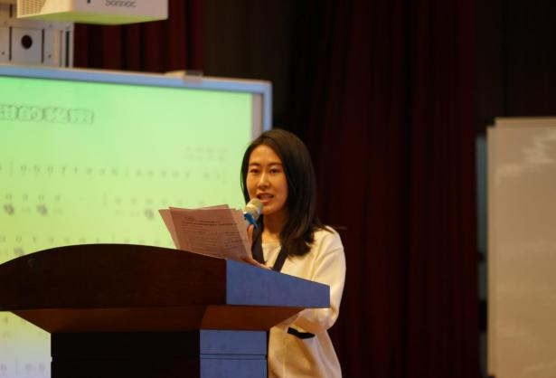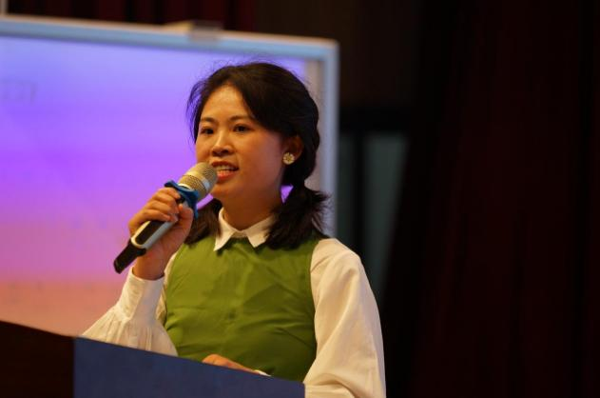

最后，由工作室导师夏加强进行了评课。他讲到：今天的三节课，三位老师基本能根据3-9年级六大任务和学段目标来设置学习活动，主要体现在围绕“三动”来设置体验活动，落实音乐学科素养。一是通过“动脑”活动来体验作品的情境与情绪；二是通过“动手”活动探究作品的节奏特点与旋律走向；三是通过“动身”活动表现作品的形式与风格。同时，导师也为今天的课提出了两点建议。一是要进一步关注活动的有效性；二是进一步关注音乐的流动性。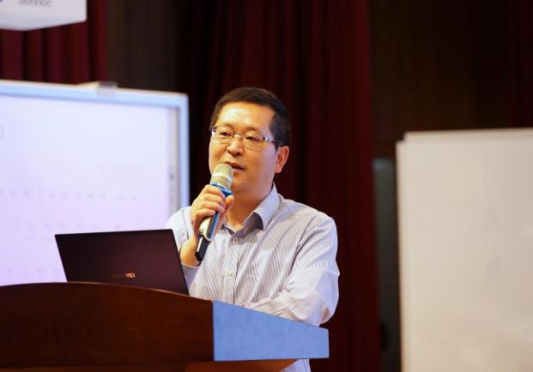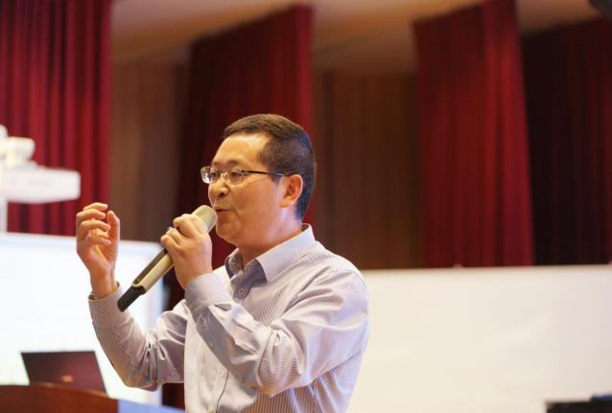
人间四月，我们依旧在前行，在一次次的活动中，不断丰富自己的羽翼，不断累积自己的经验，而这一切，都只是为了更好的未来，相信在夏加强导师的引领下，我们定会成为更加优秀的音乐教师。